Тема уроку. Застосування солей.

Солі знаходять застосування у найрізноманітніших галузях народного господарства, у науці і в побуті. Назвемо лише деякі і найбільш характерні приклади.



**Застосування солей у промисловості**

У промисловості солі використовують як сировину для отримання різних речовин.

**Натрій хлорид**NaCl — для отримання натрій гідроксиду NaOH, хлору Cl2, харчової соди NaHCO3.

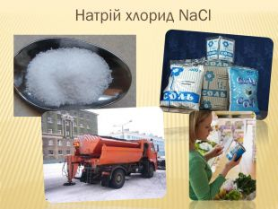

**Кальцій ортофосфат**Ca3(PO4)2 — для отримання фосфору P, ортофосфатної кислоти H3PO4, фосфатних добрив.  
  
**Сульфіди** служать сировиною для отримання металів (свинцю Pb, цинку Zn, олова Sn) і сульфатної кислоти H2SO4.  
  
**Карбонати натрію** (сода) Na2CO3 і **калію** (поташ) K2CO3 є сировиною для виробництва скла та миючих речовин.  
  
**Кальцій карбонат** CaCO3 є сировиною у виробництві негашеного вапна CaO, a також у металургії при виплавці чавуну і сталі для виведення домішок в шлак.

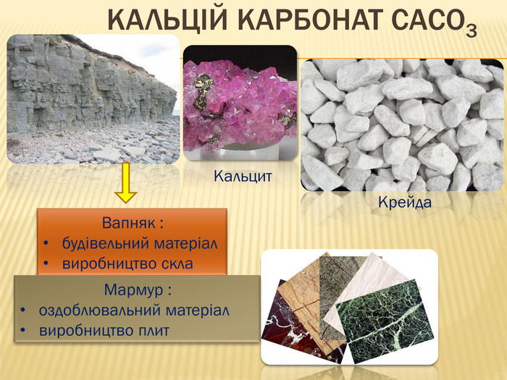

**Застосування солей в сільському господарстві**

У сільському господарстві солі використовують для поліпшення якості грунту і для підвищення врожайності сільськогосподарських культур.

**Кальцій карбонат** CaCO3 вносять у грунт для регулювання її кислотності.

Як нітратні добрива використовують **амоній нітрат**NH4NO3, **калій нітрат**KNO3, **натрій нітрат** NaNO3, **кальцій нітрат** Ca(NO3)2.  
  
В якості фосфатних добрив використовують **кальцій гідрогенортофосфат** CaHPO4 і **дигідрогенортофосфат**Ca(H2PO4)2, **амоній гідрогенортофосфат** (NH4)2HPO4 і **дигідрогенортофосфат** NH4H2PO4.

Як калійні добрива використовують **калій хлорид** KCl, **калій сульфат**K2SO4, **калій нітрат** KNO3. На присадибних ділянках в якості калійного добрива часто використовують попіл, який містить до 10 %**калій карбонату** (поташу) K2CO3.

Солі **купруму, цинку, мангану, феруму, кобальту** використовують для підживлення рослин як мікродобрива.

**Купрум сульфат пентагідрат** (мідний купорос) CuSO4⋅5H2O використовується як засіб боротьби з хворобами рослин..

**Застосування солей у будівництві**

З **вапняку**CaCO3, **доломіту** CaCO3⋅MgCO3 виготовляють щебінь, який використовують у будівництві і ремонті доріг.

**Мармур** CaCO3, **доломіт** CaCO3⋅MgCO3 використовують при оздоблювальних роботах.

**Кальцій сульфат гемігідрат** (палений гіпс) CaSO4⋅0,5H2O використовують як матеріал при будівельних і ремонтних роботах.

**Натрій силікат** Na2SiO3 і **калій силікат** K2SiO3 (рідке скло) застосовують для гідроізоляції, а також для зміцнення ґрунтів.

**Застосування солей у медицині**

З часів ятрохімії (XVI-XVII ст.) Солі широко використовуються для лікування різного роду захворювань, а також як допоміжні засоби.

**Палений гіпс** CaSO4⋅0,5H2O застосовують для виготовлення фіксуючих пов'язок при переломах.

**Натрій хлорид** NaCl використовують для приготування фізіологічного розчину.

Розчин **калій перманганату** KMnO4 використовується для дезінфекції.

**Аргентум нітрат** AgNO3 використовується як дезінфікуючий і припікаючий засіб.

**Солі магнію** застосовують як проносне.

**Застосування солей у засобах гігієни**

Солі входять до складу різних засобів особистої гігієни.  
Мила містять натрієві солі органічних кислот, наприклад,**натрій стеарат**

C17H35COONa. 

**Кальцій карбонат** \ (CaCO_3 \) використовується в зубних пастах в якості абразивної (зіскоблюючої) складової частини.

У регіонах, де відчувається дефіцит фтору, для зміцнення зубної емалі рекомендується використовувати зубні пасти (або розчини для полоскання), що містять **натрій флуорид** NaF.

**Солі алюмінію**, наприклад, гідроксидхлорид AlOHCl2 використовують у дезодорантах.

**Солі в засобах підвищення безпеки**

У зимовий період для боротьби з обледенінням доріг і тротуарів використовують **натрій хлорид** NaCl, **кальцій хлорид** CaCl2, **кальцій ацетат** (CH3COO)2Ca.

У порошкових вогнегасниках основу суміші, що використовується для боротьби з вогнем, становлять такі солі, як **амоній гідрогенортофосфат** (NH4)2HPO4 і **амоній дигідрогенортофосфат** NH4H2PO4, **натрій карбонат** Na2CO3 і **натрій гідрогенкарбонат** NaHCO3.

**Застосування солей у ювелірній справі**

**Натрій тетраборат декагідрат** (буру) Na2B4O7⋅10H2O використовують при плавленні і пайці металів.

**Аргентум нітрат**(ляпіс) AgNO3 використовують для гальванічного сріблення виробів.

**Натрій тетраціаноаурат** Na[Au(CN)4] використовують для гальванічного золочення виробів.

Солями є чимало дорогоцінних і виробничих каменів. Наприклад, **перли**, основна складова частина якого — кальцій карбонат CaCO3, **смарагд**3BeSiO3⋅Al2(SiO3)3, **малахіт**(CuOH)2CO3.

**Завдання.**

1. Опрацюйте в підручнику сторінки 179-180.
2. Виконайте вправи:

